Après chaque formation, vous ne pouvez-vous empêcher de vous demander ce que les participants ont pensé de vous … Bien sûr, vous avez déjà tenté le questionnaire de satisfaction, mais, au fond, leurs réponses sont-elles sincères ? C’est vrai que mettre 10/10 à tous les critères sans aucun commentaire c’est sympa mais peut-être un peu… hypocrite ?
Alors, c’est l’heure du bilan ! Êtes-vous le formateur idéal ? Découvrez-le vite avec ce quiz de 10 questions !

1. Avant une formation, vous choisissez votre tenue :

Petites lunettes, petit chino, petit polo : vous avez la classe !

Un costume évidemment ! Le grand classique !

Ce que vous trouvez dans votre armoire. Ce sweat-shirt à capuche ? Parfait !

Décontracté mais classe, vous optez pour la chemise et le jean.
2. Avant une formation, vous choisissez votre support :

PowerPoint
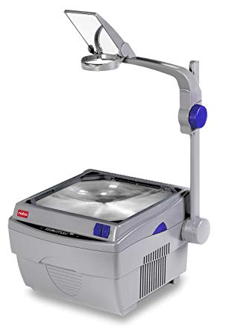
La fiche transparente

Google Slides

Prezi
3. Ça y est vos apprenants entrent dans la salle de formation :

Vous préparez votre plus belle carte de visite !

Vous serrez la main à tous les formés.

Vous faites des courbettes et des baisemains !
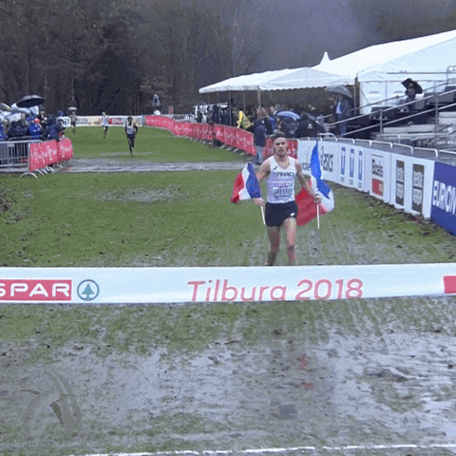
Vous faîtes votre entrée, mais vous trébuchez et vous étalez par terre.
4. La formation commence. Vous débutez par un ice-breaker …

Vous vous présentez pendant 15 minutes, histoire de parler de tous vos diplômes de formateur.

Quoi de meilleur qu’une bonne vieille citation d’Aristote pour débuter une formation ?

Vous choisissez une activité pour que les formés apprennent à se connaitre entre eux de manière ludique.

Un cube de glace et un marteau pour chaque formé et c’est parti pour la meilleure glace pilée du quartier !
5. On arrive dans le vif du sujet, l’explication devient complexe …

Aucun problème, vous avez un vrai talent oratoire !

Vous démontrez votre expérience sur le sujet en donnant beaucoup de détails.

Vous décomplexez le complexe grâce à diverses boutades.

Vous organisez des jeux en groupe pour expliquer cette partie.
6. Après 2 heures de formation, c’est l’heure de …

… prendre une pause.

… parler de votre dernier séminaire.

… changer de fiche transparente.

… faire une démo de claquettes.
7. Vous souhaitez utiliser un outil digital au cours de votre formation …
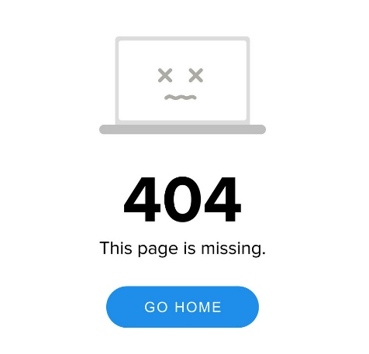
Un quoi ?

Genially

Klaxoon

Socrative
8. Sur les réseaux sociaux, vous êtes plutôt du genre …
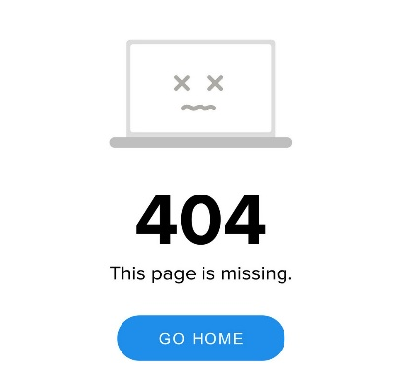
Les quoi ?

Viadeo

LinkedIn

Influenceur
9. À la fin de la formation …

Vous proposez des fiches recap’ à vos apprenants.

Les apprenants vous remercient et vous prenez leur mail.

Vous êtes ému par le tonnerre d’applaudissements de la part des apprenants.

Les apprenants se réveillent.
10. Après la formation, vous envoyez aux apprenants …

Un mail avec le contenu de la formation.

Une lettre par voie postale avec des fiches recap’.
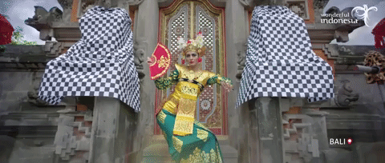
Une carte postale de Bali.

Un jeu de mots par jour.

Ce quiz a été :
- imaginé par Adèle Côte

